RENAULT NEWS SCHWEIZ - MÄRZ 2021

- Im Fokus: Das neue Renault Logo, Gründerpark Flins
- Schon gewusst?
- Demnächst…: LCV Show – Open New Doors
- Renault weltweit
- Kontakte für Pressetestfahrzeuge
- Übersicht der News des letzten Monats

IM FOKUS…
Das neue Renault Logo
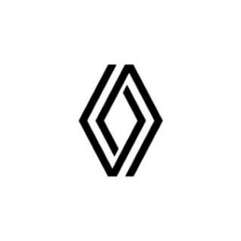
Renault hat sein neues Logo vorgestellt. Zum Start wird das neue Logo in zwei globalen ZOE Kampagnen zu sehen sein. Bereits während der RENAULUTION-Präsentation war das neue Logo auf dem Kühlergrill des «Renault 5 Prototype» zu sehen. Das neue Logo vereint Renaults “neue Ära” mit der Vision von etwas Neuem, Lebendigem und Modernem. Das vorherige Logo, welches im Jahr 2015 lanciert wurde, war komplexer und brachte bei kleineren Massen Probleme mit der Erkennbarkeit mit sich. Der neue Rhombus hingegen ist kohärent und erkennbar in allen Grössen und auf allen Materialen – egal ob geprägt, genäht oder geformt. Das 2D-Design mag dem Zeitgeist entsprechen. Jedoch hat Renault eine lange Tradition von Logos aus scharfen Linien, beginnend mit dem Logo von 1946 bis zum neuen 3D-Ansatz von Style Marque von 1992. Nichtsdestotrotz will die Renault Gruppe nicht nostalgisch in den 70er-Jahren schwelgen. Das neue Logo ist ein Statement für Modernität und Technologie.
Das neue Logo, welches man bereits im TV sehen kann, wird auch schon auf Renaults Social-Media-Kanälen verwendet und ab Juni auf sämtlichen anderen Web-Plattformen eingesetzt. Ab nächstem Jahr wird es stolz auf der neuen Modellreihe von Renault prangen und in unseren Ausstellungsräumen zu sehen sein.

Gründerpark Station Flins
Wie am 25. November 2020 angekündigt, wird Flins ReFactory einen Gründerpark integrieren, der für externe Partner (Start-ups, akademische Partner, Grosskonzerne, lokale Behörden...) offen ist, um innovative Projekte rund um die Kreislaufwirtschaft zu entwickeln oder mitzuentwickeln. Am 4. März 2021 schlug Renault seinen Partnern vor, die Ambitionen dieses Start-up Inkubator-Projekts mit dem Namen "Station Flins" genauer zu entdecken.
Auf dem Werksgelände von Flins untergebracht, zielt Station Flins darauf ab, Ressourcen, Technologien und Wissen zu bündeln, um gemeinsam innovative Lösungen rund um die Kreislaufwirtschaft zu entwickeln. Die Partner werden an allen RE-FACTORY-Geschäftsaktivitäten arbeiten, der Umrüstung (Retrofit) von Fahrzeugen, dem Recycling von Teilen, Materialien und elektrischen Batterien sowie der Ausbildung in den neuen Berufen der Mobilität von morgen.

SCHON GEWUSST?
Renault hat eine der ikonischsten und am besten erkennbaren Logoformen: Den Rhombus.
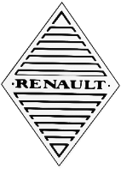
Der erste Rhombus erschien an der Front des Renault 40CV von 1925. Er änderte leicht seine Form, um sich der Front des Autos anzupassen. Im Jahr 1946, als die Marke zur Regie Nationale des Usines Renault (RNUR) wurde, wurde ein neues Logo entworfen, das klare und scharfe Linien verwendete. Diese Version wurde dann 1959 mit einem neuen Schriftbild und dem Weglassen des Wortes "Regie Nationale" modernisiert. 1972 wurde ein sehr ikonisches Logo eingeführt, das von Yvaral und Vasarely entworfen wurde. Dieses Logo blieb 20 Jahre lang auf den Kühlergrills der Autos und wurde 1978 von einer neuen, von Wolff Olins entworfenen Schriftart begleitet. 1992 gestaltete Style Marque den legendären Rhombus neu und gab ihm eine 3D-Form mit einem Chrom-Finish, das immer noch perfekt zum Schriftzug von Wolff Olins passte, welcher bis 2004 verwendet wurde. Der Rhombus wurde dann in ein gelbes Quadrat mit einer neuen Schriftart gesetzt. Drei Jahre später, im Jahr 2007, wurde die Wortmarke durch ein leichtes Redesign innerhalb des gelben Quadrats platziert, direkt unter dem Rhombus.
2015 gab es die letzte Änderung vor 2021 mit einem neuen Logo und einer neuen Schrift, die vom Renault-Designstudio in Zusammenarbeit mit Interbrand entwickelt wurden.

DEMNÄCHST…
LCV Show - Open new doors am 24. März um 08:30 Uhr
Kontakt für Ihre Anmeldung: Karin Kirchner
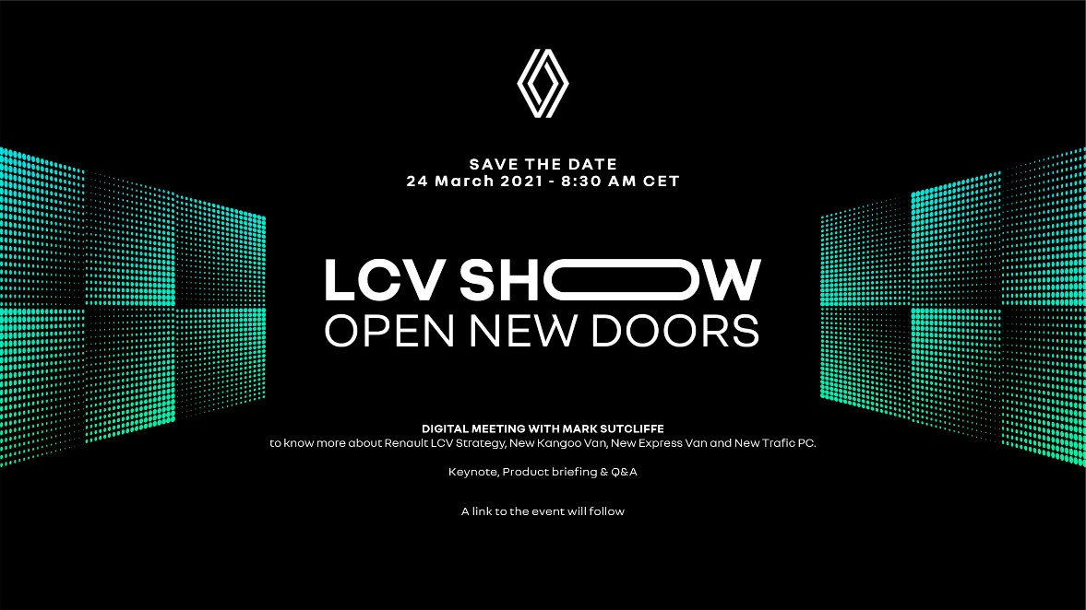
Renault lädt Sie herzlich zum Online-Event «LCV Show – Open new doors» ein, um Ihnen unsere Nutzfahrzeug-Strategie zu präsentieren und unsere neuen Produkte vorzustellen: den neuen Kangoo Van, den neuen Express Van, und den neuen Trafic Combi und SpaceClass.
Als Marktführer für elektrische Nutzfahrzeuge in Europa bietet Renault immer wieder neue Elektro- und Wasserstofflösungen sowie Innovationen und Dienstleistungen, um die Bedürfnisse der gewerblichen Kunden zu erfüllen.
Renault revolutioniert das Segment der Kleintransporter, indem es jetzt ein Doppelangebot anbietet: den neuen Kangoo Van und den neuen Express Van.
Als Pionier in Sachen Innovation führt der New Kangoo Van ein weiteres einzigartiges Angebot auf dem LCV-Markt ein: Open Sesame by Renault. Durch den Wegfall der Mittelsäule wird der neue Kangoo Van den breitesten seitlichen Einstieg auf dem Markt bieten. Ein neuer Vorteil, der im täglichen Leben von Berufstätigen für deren Ladetätigkeit unverzichtbar werden dürfte.

RENAULT WELTWEIT
Südkorea: Renault von der “Car Of The Year” Jury ausgezeichnet
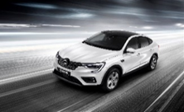
- XM3 Bester Kompakt SUV und bestes Design aller Modelle

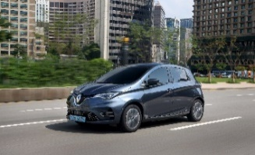
- ZOE Bestes Elektrofahrzeug mit niedriger Antriebsleistung

Türkei: Renault ist “Most Technological Automobile Brand”
Die Gewinner der Techbrands Turkey Awards, die die technologischsten Marken der Türkei küren, stehen fest. Renault wurde mit den Stimmen der türkischen Verbraucher zur "Most Technological Automobile Brand" in der Türkei gewählt.
Renault hat dank seiner Investitionen in die digitale Transformation viele Innovationen lanciert. Es war die erste Marke, die den WhatsApp-Service in der Türkei und der MENA-Region eingeführt hat. Darüber hinaus sind Dienstleistungen wie E-Commerce, Valet, Renault PORT mobile Anwendung und Videoanrufe mit Kunden bemerkenswerte digitale Lösungen der Marke.
Die von Nielsen Türkei organisierte Techbrands Turkey ist eine der renommiertesten Preisverleihungen, die die Wahrnehmung von Marken im Technologiebereich durch die Verbraucher in der Türkei untersucht. Die Auszeichnungen basieren auf einer offenen Fragemethodik und werden in 26 verschiedenen Branchen vergeben.

PRESSETESTFAHRZEUGE
Kontakte
Marc Utzinger
Yannick Fischer

ÜBERSICHT DER NEWS DES LETZTEN MONATS
Neuer Express Van: Die Lieferwagen-Familie von Renault wächst (23/02/2021)
Der Neue Renault Express Van kann in der Schweiz ab sofort bestellt werden. Als praktischer und effizienter kleiner Lieferwagen erfüllt der Neue Renault Express Van die vielfältigsten Transportbedürfnisse von Profis, die das optimalste Preis-/Leistungsverhältnis suchen.

Zur Medienmitteilung

Sportlicher Crossover mit Top-Sicherheitsniveau: Neuer Renault Arkana erzielt fünf Sterne im Euro NCAP-Crashtest (03/03/2021)

Der Neue Renault Arkana hat als 24. Modell der Marke die Bestnote von fünf Sternen im unabhängigen Euro NCAP-Crashtest erzielt. Der sportliche Crossover erhielt Topbewertungen beim Erwachsenenschutz, der Kinder- und Fussgängersicherheit sowie bei der Ausstattung mit Fahrerassistenzsystemen.

Zur Medienmitteilung

Ein weiterer Schritt in der Allianz-Kooperation: Groupe Renault wird Modelle für Mitsubishi Motors in Europa liefern (10/03/2021)

Die Groupe Renault und die Mitsubishi Motors Corporation haben heute einen neuen Schritt in ihrer operativen Zusammenarbeit angekündigt. Mitsubishi Motors wird in Zukunft OEM-Modelle von Renault unter der Marke Mitsubishi für ausgewählte Hauptmärkte in Europa vertreiben.

Zur Medienmitteilung

* * *

ÜBER RENAULT

Renault ist die globale Marke der Renault Gruppe, die in 134 Ländern der Welt vertreten ist und über 12’000 Markenhändler vertrieben wird. Als weltweit führende französische Marke strebt Renault seit ihrer Gründung danach, die Nutzung des Automobils neu zu denken und innovative Konzepte zu entwickeln. Dank ihrer grossen Vielseitigkeit, ihrer Konnektivität und intuitiven Bedienung erleichtern die Modelle der Marke mit dem sinnlichen, warmen Design, ihren Alltag. Ein auf Innovation ausgerichteter Ansatz, der es unseren Kunden ermöglicht, ihr Leben mit Leidenschaft zu leben.

Die Marke Renault ist seit 1927 in der Schweiz vertreten und wird durch die Renault Suisse SA importiert und vermarktet. Im Jahr 2020 wurden 14’520 neue Personenwagen und leichte Nutzfahrzeuge der Marke Renault in der Schweiz immatrikuliert. Mit mehr als 3‘300 Neuzulassungen für die 100 % elektrisch angetriebenen Modelle ZOE, Kangoo Z.E. und Master Z.E. In 2020 verfügt Renault in dieser Sparte über 15 % Marktanteil. Das Händlernetz wird kontinuierlich ausgebaut und zählt mittlerweile mehr als 200 Partner, die Autos und Dienstleistungen an 228 Standorten anbieten.

* * *

Die Medienmitteilungen und Bilder befinden sich zur Ansicht und/oder zum Download auf der Renault Medien Seite: www.media.renault.ch.

